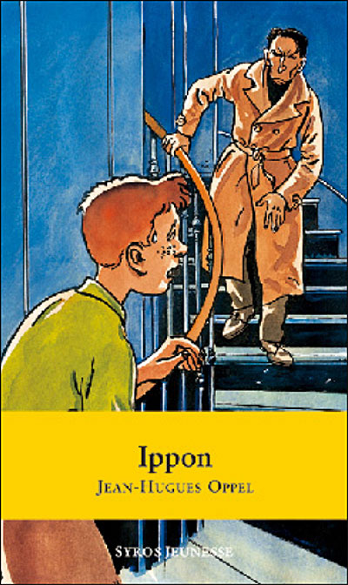 | IPPON  De Jean-Hugues Oppel  Syros Jeunesse

1 Pourquoi les parents de Sébastien sont-ils absents ?

2 Qu’arrive-t-il à Justine ?

3 Pourquoi Sébastien ne peut-il pas sortir de la maison ?

4 Pourquoi les parents de Sébastien mettent-ils du temps à rentrer ?

5 Pourquoi la maison se retrouve-t-elle plongée dans l’obscurité ?

6 Quelle arme utilise le tueur ?

7 Comment le tueur se fait-il prendre ?

1 Pourquoi les parents de Sébastien sont-ils absents ?
Ils sont partis dîner chez des amis.
Ils sont allés au cinéma.
Ils sont allés assister à une rencontre de football.

2 Qu’arrive-t-il à Justine ?
Elle en a assez de Sébastien et part de la maison.
Elle s’endort devant le match de football.
Elle se fait assassiner par le tueur.

3 Pourquoi Sébastien ne peut-il pas sortir de la maison ?
Justine a fermé à clé la porte d’entrée et le tueur a pris les clés.
Les parents de Sébastien ont fermé la porte à clé et les ont emportées en partant.
Le tueur a cloué une planche de bois sur la serrure pour qu’il ne puisse plus sortir.

4 Pourquoi les parents de Sébastien mettent-ils du temps à rentrer ?
Ils sont arrêtés par la police pour avoir grillé un feu rouge.
Ils ont eu un accident.
Ils décident d’aller boire un verre au café avant de rentrer.

5 Pourquoi la maison se retrouve-t-elle plongée dans l’obscurité ?
Un éclair s’est abattu sur la maison et a fait sauter les plombs.
Sébastien a fait sauter les plombs en tirant sur une lampe de chevet.
Le tueur a tiré sur le compteur électrique.

6 Quelle arme utilise le tueur ?
Un sabre.
Un revolver.
Un fusil à canon scié.
Un rasoir.

7 Comment le tueur se fait-il prendre ?
Sébastien lui fait une prise de judo qui le fait tomber dans l’escalier.
Les policiers l’abattent alors qu’il est entrain de s’enfuir.
Le père de Sébastien l’assomme avec un rondin de bois.
IPPON

1 Pourquoi les parents de Sébastien sont-ils absents ?
Les parents de Sébastien sont absents parce qu'ils sont partis dîner chez des amis.

2 Qu’arrive-t-il à Justine ?
Justine se fait assassiner par le tueur.

3 Pourquoi Sébastien ne peut-il pas sortir de la maison ?
Sébastien ne peut pas sortir de la maison parce que Justine a fermé à clé la porte d’entrée et le tueur a pris les clés.

4 Pourquoi les parents de Sébastien mettent-ils du temps à rentrer ?
Les parents de Sébastien mettent du temps à rentrer car ils sont arrêtés par la police pour avoir grillé un feu rouge.

5 Pourquoi la maison se retrouve-t-elle plongée dans l’obscurité ?
Sébastien a fait sauter les plombs en tirant sur une lampe de chevet et la maison se retrouve plongée dans l’obscurité.

6 Quelle arme utilise le tueur ?
Le tueur utilise un rasoir.

7 Comment le tueur se fait-il prendre ?
Sébastien lui fait une prise de judo qui le fait tomber dans l’escalier.

